ВКУС ИСТОРИИ ОТ СТРАНИЦЫ К ТАРЕЛКЕ:
СТАРИННЫЕ РЕЦЕПТЫ В СОВРЕМЕННОЙ ИНТЕРПРЕТАЦИИ
Автор: Павлова Татьяна Андреевна
Мастер производственного обучения
Профессия «Повар, кондитер»
Образовательная организация: ГАПОУ ТО «Агротехнологический колледж», г Ялуторовск

Аннотация
В статье представлен опыт использования старинных кулинарных рецептов в учебно-производственной деятельности обучающихся по профессии «Повар, кондитер». Рассматривается возможность сочетания традиционного кулинарного наследия с современными технологиями приготовления, оформления и подачи изделий. Практическая работа позволяет обучающимся исследовать рецепт, адаптировать его к современным условиям, разработать технологическую документацию, приготовить изделие и представить результат.
Ключевые слова: профессиональное обучение, повар, кондитер, учебная практика, старинные рецепты, традиционная кухня, современная интерпретация, технологическая карта, профессиональные компетенции.

Введение
Современная подготовка специалистов общественного питания предполагает не только освоение технологии приготовления блюд и изделий, но и развитие самостоятельности, творческого мышления и способности принимать профессиональные решения.
Одним из интересных направлений практико-ориентированного обучения является обращение к традиционной кухне и старинным рецептам. Рецепты из семейных кулинарных тетрадей, старых книг и журналов могут стать основой для исследовательской и практической работы обучающихся.
Перед студентом ставится профессиональная задача: изучить исходный рецепт, определить его особенности, адаптировать технологию к современным условиям и создать современную подачу, сохранив основную идею изделия.

Идея проекта «Вкус истории от страницы к тарелке»
Проект строится на последовательном преобразовании традиционного рецепта в современное изделие. Обучающийся проходит путь от изучения исходной записи до самостоятельного приготовления и оформления.
- поиск и изучение старинного рецепта;
- анализ состава и технологии;
- расчёт сырья и уточнение граммовок;
- разработка современной технологической карты;
- приготовление изделия на учебной практике;
- современное оформление и порционирование;
- анализ и презентация полученного результата.

Практический пример: от традиционного изделия к современной подаче
В качестве практического задания можно использовать рецепт небольшого бисквитного изделия с кремом. Основу сохраняем традиционной: бисквитные коржи, крем и ореховая крошка. Изменения вносятся прежде всего в форму порционирования, оформление и подачу.
После выпекания бисквита обучающиеся вырезают небольшие порционные основы, соединяют их кремом, оформляют боковую поверхность ореховой крошкой. Верх изделия украшается кремом и декоративными элементами в виде цветов и листьев. Таким образом, привычное домашнее изделие получает современный внешний вид.
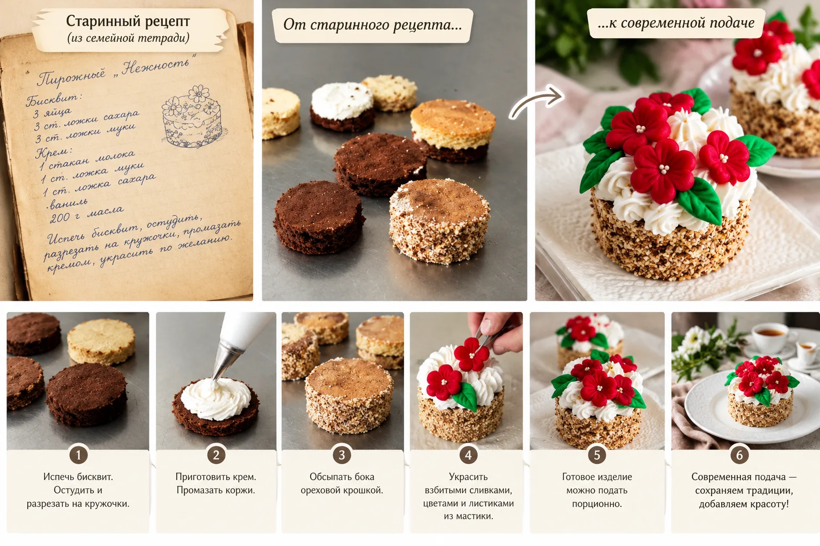
Рисунок 1 — Этапы приготовления и оформления изделия
На фотографии представлены основные этапы практической работы: подготовка бисквитных основ, прослаивание кремом, нанесение ореховой крошки, отсадка крема и декоративное оформление.
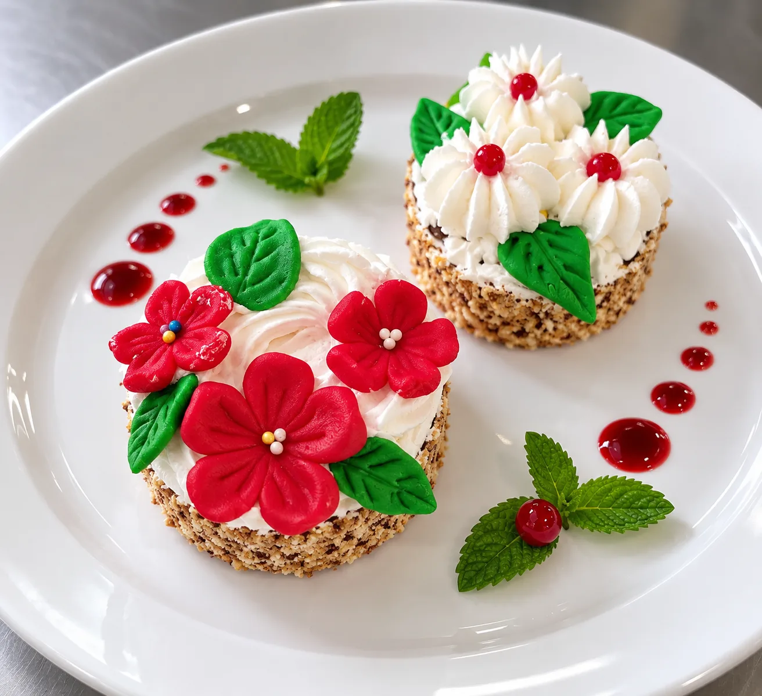
Рисунок 2 — Современная подача готового изделия
Современная подача позволяет сохранить узнаваемую основу изделия и одновременно показать творческий подход обучающегося к оформлению. Такой вариант может быть выполнен как индивидуальная работа или как результат группового практического задания.

Роль мастера производственного обучения
Мастер организует работу, консультирует обучающихся при анализе рецепта, помогает определить технологическую последовательность, контролирует соблюдение санитарных требований и правил безопасности, а также оценивает качество готового изделия. Важным элементом является предоставление обучающимся возможности самостоятельно принимать решения по оформлению и подаче.

Формируемые профессиональные умения
- работа с технологической документацией;
- расчёт необходимого количества сырья;
- соблюдение технологической последовательности;
- использование оборудования и инвентаря;
- контроль качества готового изделия;
- оформление и подача продукции;
- работа в команде и распределение обязанностей;
- презентация и анализ собственного результата.

Итоговый продукт
Результаты практической деятельности могут быть объединены в авторский сборник «Вкус истории от страницы к тарелке. Старинные рецепты в современной интерпретации». Для каждого рецепта можно представить исходный вариант, современную технологическую карту, описание изменений, фотографии этапов работы и готового изделия.
Такой сборник может использоваться на занятиях производственного обучения, мастер-классах, выставках, конкурсах профессионального мастерства и мероприятиях декады профессии.

Заключение
Работа со старинными рецептами позволяет соединить традиции и современные требования профессиональной подготовки. Обучающийся не просто выполняет технологические операции, а исследует рецепт, анализирует его, рассчитывает сырьё, разрабатывает технологическую документацию, готовит изделие и создаёт его современную подачу.
Такой подход делает учебно-производственную практику более содержательной и творческой, способствует развитию самостоятельности и профессионального интереса. Традиционный рецепт становится отправной точкой для создания нового профессионального опыта.

